Преподаватель Шабалина Л.Р.

учебная дисциплина | Элективный курс сольфеджио и гармонии
для специальности | 53.02.03 Инструментальное исполнительство  Фортепиано
Дата занятия: | 21. 04. 2020 (Ф4)

Тема: Контрольная работа «Аккорды, обороты, секвенции»
- Спеть секвенции (аккорды определить)
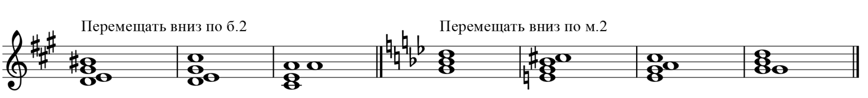
- Определить, разрешить аккорды,сыграть:
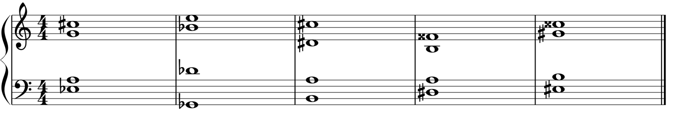
- Построить, спеть модуляцию b-moll – As-dur.
- Аудиодиктант (аудиофайл открыть по ссылке) https://drive.google.com/open?id=1jpVwnYTYEpyirwqPk82gayMRPmd3uptD
Учебные материалы:
- Абызова Е.Н. Гармония: Учебник.- М.: Музыка, 1996
- Дубовский И., Евсеев С.. Способин И., Соколов В. Учебник гармонии.- М.: Музыка, 1999

Внеаудиторная работа студентов, домашнее задание (2 часа)
1. Сыграть секвенции:
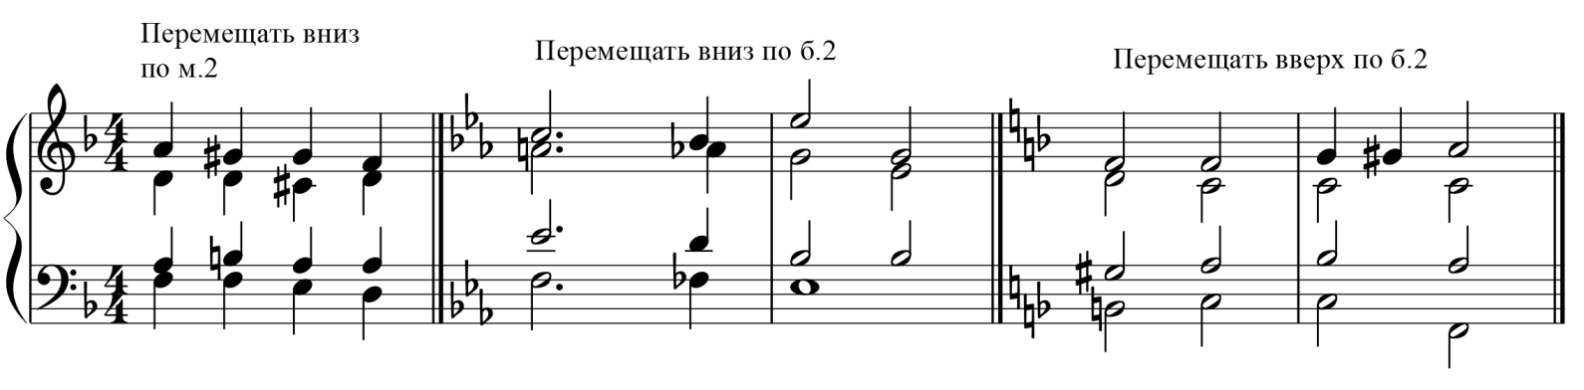

2.Построить, спеть:

а) от звука «b» вверх малый мажорный септаккорд, разрешить как аккорд V ступени, сделать энгармоническую замену по правилу круга, разрешить как аккорд альтерированной субдоминанты.
б) от звука «cis» вверх D⁶₅, разрешить как аккорд V ступени и DD⁶₅

в) от звука «es» вверх D_{2,} разрешить, сделать энгармоническую замену по правилу круга, разрешить как альтерированный умVII_{7.}

3. Построить, спеть модуляцию E-dur – A-dur.

Подготовить до 16.00 28.04.2020

Способ передачи: дистанционно, через социальную сеть «В контакте» или старосту группы на электронную почту shabalina. ludmila@gmail.com.

